Operating System
Homework 4
12131649 권세훈

7) sys_call_table[] is in arch/x86/kernel/syscall_table_32.S. How many system calls does Linux 2.6 support? What are the system call numbers for exit, fork, execve, wait4, read, write, and mkdir? Find system call numbers for sys_ni_syscall, which is defined at kernel/sys_ni.c. What is the role of sys_ni_syscall?
Sol)
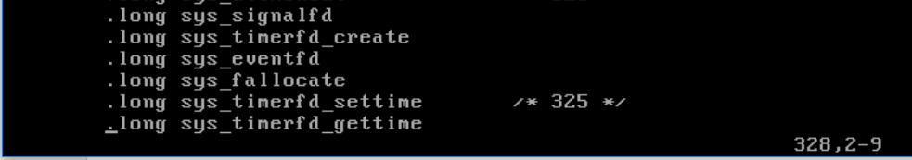
Figure 1 syscall_table_32.S 코드
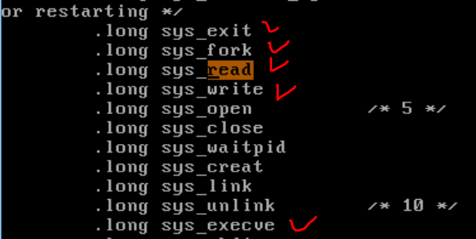
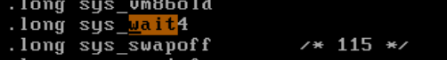
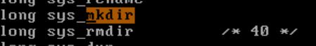
Figure 2 찾은 함수들
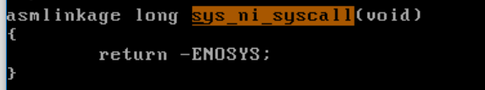
Figure 3 sys_ni.c 코드
그림 1을 참고하면 시스템 콜 개수는 총 327(326+1 <-0번 포함)개다. 우리가 찾는 함수들의 시스템 콜 번호는
Exit : 1, fork : 2, read : 3, write : 4, execve : 11, wait4 : 114, mkdir : 39, 그리고 sys_ni_syscall은 여러개가 존재하는데 번호는 17, 31, 32, 35, 44, 53, 56, 58, 98, 112, 127, 130, 137, 167, 188, 189, 222, 223, 251, 273, 285로 총 21개 존재한다. 이 함수의 역할은 하는거 없이 빈 함수로 에러만 처리하는데 빈 함수이므로 사용자가 함수를 등록하고 싶을 때 이 곳에 등록하여 사용할 수 있다.

8) Change the kernel such that it prints "length 17 string found" for each printf(s) when the length of s is 17. Run a program that contains a printf() statement to see the effect. printf(s) calls write(1, s, strlen(s)) system call which in turn runs
mov eax, 4 ; eax<--4. 4 is system call number for “write”
int 128
INT 128 will make the cpu stop running current process and jump to the location written in IDT[128]. IDT[128] contains the address of system_call (located in arch/x86/kernel/entry_32.S). Finally, system_call will execute
call *sys_call_table(,%eax,4)
which eventually calls sys_write() since eax=4 for write() system call.
Sol)
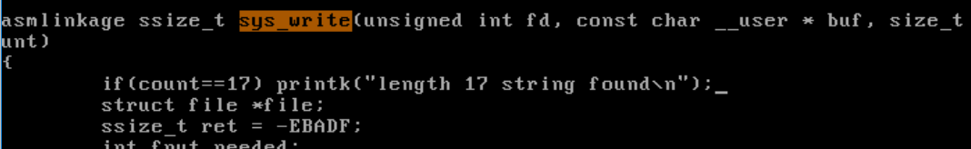
Figure 4 sys_write 함수에 조건문 추가
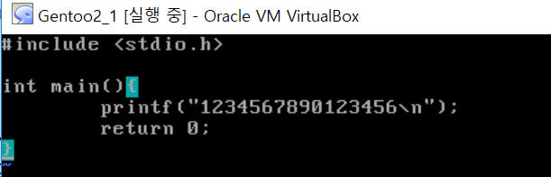
Figure 5 ex1.c 코드
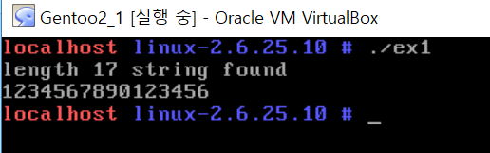
Figure 6 ex1 실행결과
Sys_write에 가서 문자열의 길이를 받는 count 값이 17이면 length 17 string found라는 메시지가 출력 되게 하였다. 여기서 주의할 점은 필기대로 12345678901234567로 하면 안된다는 것이다. 처음에 이렇게 하였는데 작동이 안하는게 아니라 이상하게 작동하여서 곰곰히 생각해보니 스트링에 가장 중요한 개념인 히든0이 생각났다. 즉, 1~10~17하면 17개가 아닌 18개의 스트링이 생성되서 안된다고 생각하였고 16까지 줄이니 예상대로 정상적으로 작동하였다.
여기서 %eax가 시스템 콜 함수에 대한 번호, 뒤의 4는 4byte를 의미한다. 각 번호들이 long(4byte)으로 설정되어 있어서 다음 번호의 주소로 가기 위해서 4(byte)를 곱하는 용도.

9) You can call a system call indirectly with “syscall()”.
write(1, “hi”, 2);
can be written as
syscall(4, 1, “hi”, 2); // 4 is the system call number for “write” system call
Write a program that prints “hello” in the screen using syscall.
Sol)
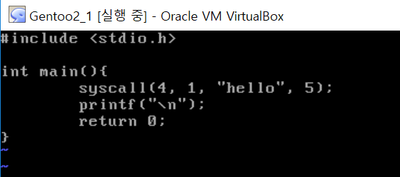
Figure 7 ex2.c 코드
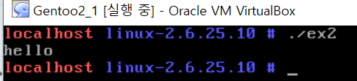
Figure 8 ex2 실행결과
write라는 함수 대신 syscall로 write함수를 불러서 사용해보는 예제였다.

10) Create a new system call, my_sys_call with system call number 17 (system call number 17 is one that is not being used currently). Define my_sys_call() just before sys_write() in read_write.c. Write a program that uses this system call:
void main(){
syscall(17); // calls a system call with syscall number 17
}
When the above program runs, the kernel should display
hello from my_sys_call
To define a new system call with syscall number x
- insert the new system call name in arch/x86/kernel/syscall_table_32.S
at index x
- define the function in appropriate file (such as "read_write.c")
- recompile and reboot
To use this system call in a user program
- void main(){
syscall(x);
}
Sol)
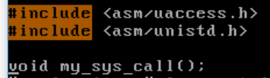
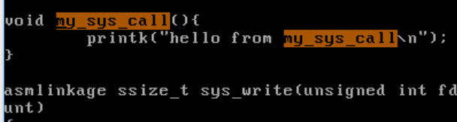
Figure 9 read_write.c 코드에 my_sys_call 함수 추가
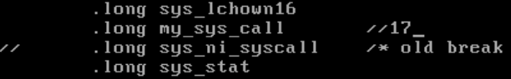
Figure 10 syscall num 17번에 등록
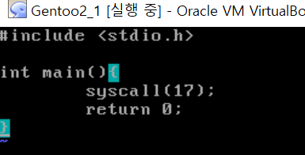

Figure 11 ex3.c
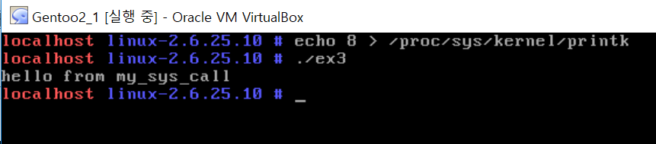
Figure 12 ex3 실행결과
Read_write.c에 주어진 문장을 출력하는 my_sys_call함수를 정의하였다. 후에 syscall_table로 가서 sys_ni_call 함수 중 첫번째 위치에 시스템콜 함수로 등록하였다. 재부팅을하고 printk를 이용하여 만들었으니 echo를 이용해 콘솔 로그 레벨을 낮춰준 다음 ex3을 실행해본 결과 원하는 결과가 출력되었다.

11) Modify the kernel such that it displays the system call number for all system calls. Run a simple program that displays "hello" in the screen and find out what system calls have been called.
Sol)
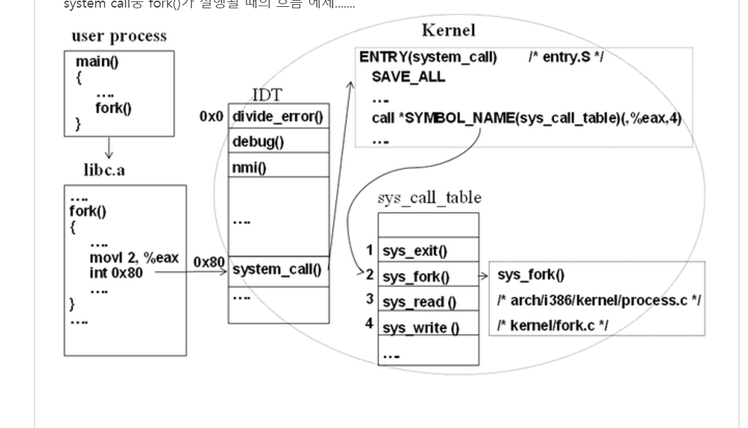
Figure 13 system call 실행흐름
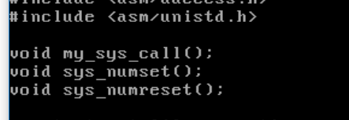
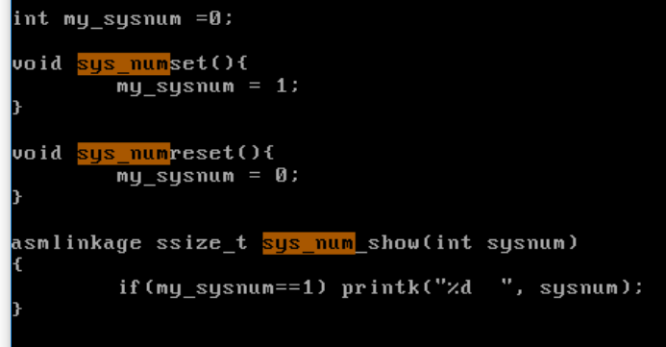
Figure 14 read_write.c에 시스템 콜 함수 추가
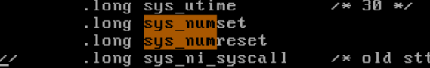
Figure 15 사용자 정의 시스템 콜 함수 번호에 등록 31, 32
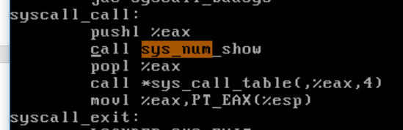
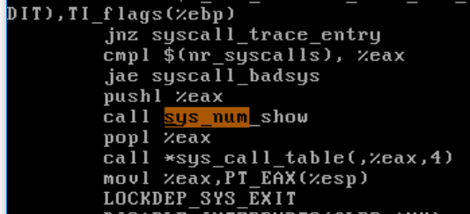
Figure 16 entry_32.S에 함수 콜 등록
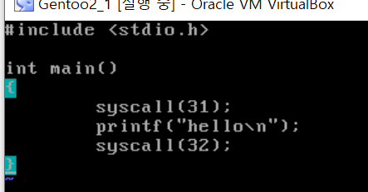
Figure 17 ex4.c 코드
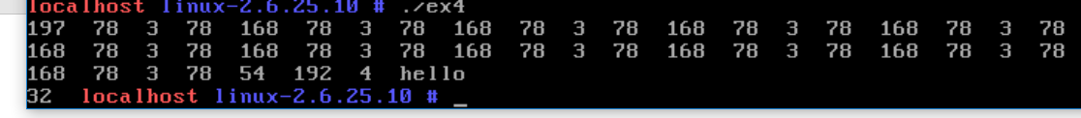
Figure 18 실행결과
이 문제는 10번 문제와 같이 사용자가 시스템 콜 함수를 만들어 해결해야 하는 문제이다. 또 알아야할 개념은 함수를 정의할 때 타입과 같이 붙여주는 asmlinkage이라는 명령어인데 이 명령어는 어셈블리에서 C/C++ 메서드를 사용하기 위하여 사용되며 이 때 매개변수 전달 방식을 스택으로 이용하기 위해서 사용된다.
우선 시스템 콜 함수의 번호를 출력하기 위해 사용자 정의 함수 sys_num_show를 만든다. 이 때 단순이 printk로 출력을 하게 된다면 함수가 실행될 때 많은 시스템 콜 함수가 실행되므로 시스템 콜 번호 또한 많이 찍힌다. 그렇기 때문에 그림14와 같이 조건문을 걸어주어 잠시동안만 작동하도록 만들어 주었다. 함수를 정의하고 나서 그림15와 같이 시스템 콜 함수 번호를 등록하여 주었다. 이후 작업은 entry32에 이 함수를 넣어 sys_num_show함수를 호출하는 것이다. 시스템 콜 번호는 %eax로 전달되므로 어셈블리어의 명령어 pushl과 popl을 이용하여 함수에 전달하였다. 함수의 설명과 작동방식을 설명하자면 Pushl은 뒤에 인자를 스택에 전달한다. 스택으로 전달한 %eax의 값을 sys_num_show함수가 파라메터로 받아 출력하고 이 %eax값이 변하지 않도록 popl로 작업후에 바로 스택에서 꺼내주는 방식이다. 이 pushl-sys_num_show-popl 세트는 system_call뿐만아니라 최신버전인 sysenter부분에도 넣어주어야 하므로 2군데 모두 설정해주었다. 모든 작업을 완료하고 printk를 이용하였으므로 echo로 콘솔레벨을 낮춰준 뒤 실행해보면 그림 18과 같이 많은 시스템 콜 함수 번호가 찍힌다. 단순히 printf함수를 1번만 사용한 프로그램인데 굉장히 많은 함수들이 호출된 것을 알 수 있다. 위의 번호들을 따라 각 함수들의 정체를 찾아보면 다음과 같다.
54:ioctl = 디바이스 제어함수. Read, write 함수만으로 해결되지 않는 제어에 사용. Read, wrtie함수와 같이 읽기 쓰기 처리가능, 하드웨어의 제어나 상태를 얻기 위해 사용.
78 : sys_gettimeofday = 함수 이름 그대로 현재 시간을 가져오고 시스템의 시간 값을 설정. time함수와 비슷하지만 마이크로 초 단위의 시간까지 되돌려준다. time보다 이 함수를 쓰는 것을 권장
168 : sys_poll = 응용 프로그램에서 넘어온 인자를 커널에서 처리하기 위한 사전 작업을 하고 그 이후 처리를 do_poll()함수로 넘김.
192 : mmap2 = 파일이나 장치를 메모리에 매핑
197 : fstat64 = 파일 상태 가져오기
3, 4는 read, write함수라 설명 생략.
마지막에 32는 사용자 설정 시스템 콜 함수. 조건에 쓰이는 전역변수 값 초기화 용도.

